WY0404汽油动力土壤采样器

WY-0404动力土壤采样器 动力最强劲！使用最轻便！
动力（汽油）土壤采样器：是常州亿通经多方市场调研，在专家的引导下，开发出的一款动力（汽油）土壤采样器，采用汽油动力、以大幅减免土壤取样人员的劳动力，和快速、简便取样而著称。本土壤采样器，采用2016最新款动力发动机。提升至63CC 马力 更 强劲！主要用于植物根系采样，土壤采样。（ 延长杆，砖头 ）之间升级为插销连接，使用更省力！更简便！汽油动力根钻。
汽油动力根钻,土壤采样器简要介绍：
规格：采样直径20cm、采样深度：2米。延长杆插销链接。
特点：汽油驱动，省人力。筒型钻头带有锯齿，入土容易。筒型钻头独特可拆卸裁口设计，取样容量。采样量大。插销连接，易于拆卸。心形钻头，取土方便，易于拆卸。
标准配置：汽油机1台、50cm延长杆4根、筒型钻头1个，心形钻头一个，刮刀1把、手套1副、1个铝箱

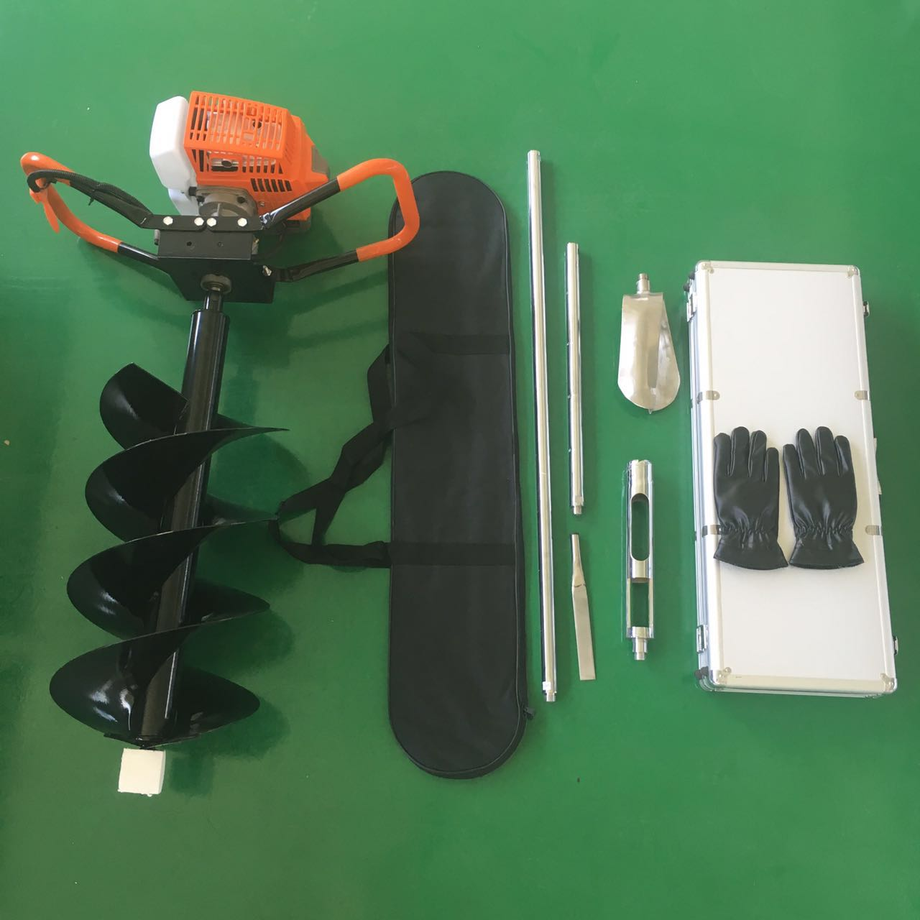

- 地 址：江苏省金坛市儒林镇沿河西路16号
- 联系手机：15306140268
- 联系QQ：535508540
- 传 真：0519－80199588

